2023年度 西南神学生だより

新年度が始まり、新たな仲間と共に新しい歩みがスタートしました。私たちを学び舎に送り出し、また祈りや様々な支援でもって支えてくださっている全国の教会・伝道所の皆様には、心から感謝申し上げます。今年度の神学部・大学院神学研究科の神学生を紹介します。私たちのことを少しでも身近に感じていただければと思います。

大学院博士前期２年 原田 仰
推薦教会：平尾バプテスト教会
研修教会：久留米荒木キリスト教会

とうとう最終学年となりました。ここまで本当に沢山の方々に祈り、支えられてきました。主の祝福と皆様のご厚意に感謝しつつ、最後の学びに集中する一年としたい所存です。昨年は「バプテスト」とは何かを歴史、諸教会との出会いを通して考えてきました。「聖霊」の導きに信頼し聖書に向き合っていく信仰者の姿と、変化の中で神様の導きを信じながら勇気ある決断をしていく今の、これからの教会の姿が重なります。私もそのような信仰者であれるよう神様に信頼し歩みます。

大学院博士前期２年 吉田 睿濫
推薦教会：松本福音村バプテスト教会
研修教会：福岡ベタニヤ村教会

神学生期間を過ごせば過ごすほどその中身がより濃いものへと変わっていくようで、ますます主の素晴らしいご計画の中で守られていることを感じます。本格的に論文に集中する一年となるかと思いますが、これまでの5年間ありとあらゆる場面で生じた神学的問いを論文という領域で扱い、今後ぶつかるであろう新たなテーゼと、にらめっこしながら忠実に準備します。何よりも、主だけを見上げて今日主が驚くべき業をなさっていることを仰ぎ見たい、そう強く願っています。

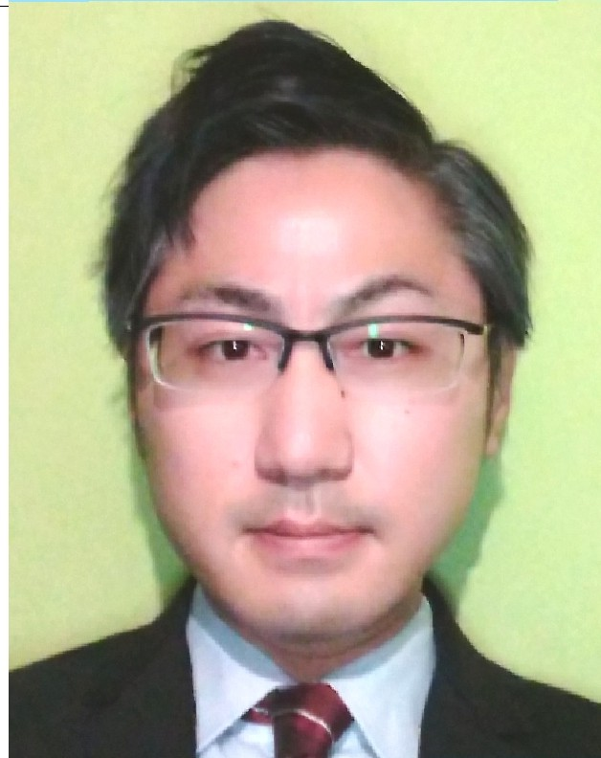
神学部４年 奥田 悟
推薦教会：東京北キリスト教会
研修教会：福岡城西キリスト教会

みなさまの祈りと支えを心より感謝いたします。神学生として２年目を迎え、学部４年次となりました。卒業論文では「バプテスト教会のバプテスマ理解」といった内容を取り組んでいく事を楽しみつつ、掘り下げていこうと思っています。バプテストが誕生して四百年余り、引き継いだものと失ったものと、現在地から歴史に学びつつ、これからを展望、展開していく今であります。先立つ主のみ声を聞いて、今年度も研鑽に努めさせていただきます。

神学部３年 長尾 基詩
推薦教会：府中キリスト教会
研修教会：福岡国際教会

神学部にて2年を過ごし、ようやく神学というものの全体像が見えてきたところです。その上で自分が深めたいと思うテーマも与えられました。昔、友人に「罪とは何か？」と問われたことがあります。あの時は答えられなかった問いに今、全身全霊を聖書に傾けて答えを聴いていきたいと考えています。
教会での出会い、霊的な交わりに救われ、支えられて生きていることを感じる日々です。諸教会の皆様の祈りとご支援に感謝します。

選科１年 石原 誠
推薦教会：常盤台バプテスト教会
研修教会：鳥飼バプテスト教会

神学生の為に祈り、お支えくださり感謝いたします。昨年は神学部研修生として名前を連ねさせて頂きましたが、今年度からは神学部選科生に
なります。不安ばかりの昨年とは違い、今は主が備えてくださる一つひとつの事柄にワクワクしております。それは主が、私にとっての最善を与えてくださるからです。昨年の研修も恵みの時でしたし、家族と離れて生活している今この時も、私だけでなく家族みんなの備えの時であると感じています。常に主を信頼し、主が与えてくださった貴重なこの時間を大事に歩んで参ります。

学生会の組織改革に伴い、アドレスが変更になります。神学部学生会へのお問合せはs25aa006@seinan-gakuin.jp<会長アドレス>までお願いします。

